COMUNICATO STAMPA

Nuovo gruppo di prodotti coassiali WR-NTYPE per Würth Elektronik
Connettori per antenna di qualità elevata per condizioni estreme
Waldenburg (Germania), 5 luglio 2023 – Würth Elektronik ha ampliato la propria offerta di cavi e connettori coassiali con un'ampia gamma di connettori a spina di tipo N conformi allo standard MIL-STD-348 con impedenza di 50 Ω. I connettori per il collegamento dell'applicazione alla scheda sono disponibili in versione THT diritta e ad angolo oppure con montaggio a pannello con flangia a 4 fori, con montante tondo o coppa di saldatura. Accanto a cavi precablati sono disponibili anche singoli connettori per cavo per l'assemblaggio in loco.
I connettori coassiali di Würth Elektronik sono indicati per l'utilizzo all'aperto o in condizioni ambientali estreme, ad esempio in stazioni radio base, distributori di segnali, sistemi GPS o antenne per navi – proprio l’applicazione per cui il tipo N è stato originariamente sviluppato. Sia la connessione a vite dei connettori con tecnologia THT che quella dei connettori per il montaggio a pannello sono quindi disponibili con classe di protezione IP67. I contatti THT dorati hanno una resistenza alla corrosione maggiore rispetto ai consueti connettori stagnati, mentre i contatti in bronzo fosforoso stagnato consentono una riduzione dei costi dei componenti rispetto al rame-berillio normalmente utilizzato.
Cavi per alta frequenza di qualità elevata
Würth Elektronik offre diversi cavi precablati, tra cui cavi a doppia schermatura Low Loss 195 e Low Loss 200, compatibili con le norme LMR195/200 o CFD195/200. Il cavo RG316 con rivestimento FEP ad esempio è resistente ad olio, agenti chimici e condizioni atmosferiche e può essere utilizzato a temperature di esercizio da -55 a +165 °C. I diversi connettori per cavi di tipo N sono concepiti per il montaggio rapido di assemblaggi di cavi in piccole quantità e per l'assemblaggio in loco. Il collegamento a vite sicuro viene eseguito senza attrezzi con un dato zigrinato. Il connettore bulkhead IP67 è adatto sia a cavi RG178 sia a microcavi coassiali (1,3, 1,32 e 1,37). Tra i nuovi prodotti coassiali troviamo anche l'adattatore da tipo N a SMA, necessario come espansione del connettore e per l'adattamento di interfacce HF o per apparecchiature di test.
I nuovi connettori coassiali, come tutti i prodotti del Catalogo elettromeccanica 2023 di Würth Elektronik, sono disponibili a magazzino. È possibile richiederne campioni gratuiti.

Immagini disponibili
Le seguenti immagini possono essere scaricate da internet e stampate: https://kk.htcm.de/press-releases/wuerth/
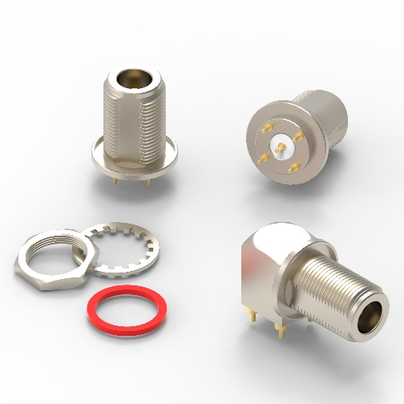  Foto di: Würth Elektronik  Connettori per circuiti stampati di tipo N WR-NTYPE | 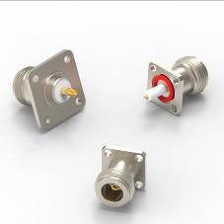Foto di: Würth Elektronik  Connettori con montaggio a pannello di tipo N WR-NTYPE
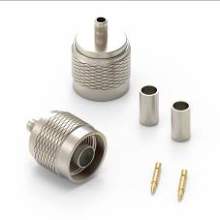  Foto di: Würth Elektronik  Connettori di tipo N WR-NTYPE | 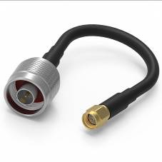  Foto di: Würth Elektronik  Adattatore da tipo N a SMA WR-CXASY

Informazioni sul gruppo Würth Elektronik eiSos
Il gruppo Würth Elektronik eiSos è produttore di componenti elettronici ed elettromeccanici per il settore dell'elettronica e lo sviluppo delle tecnologie per soluzioni elettroniche orientate al futuro. Würth Elektronik eiSos è uno dei maggiori produttori europei di componenti passivi, attivo in 50 Paesi, con stabilimenti in Europa, Asia e America settentrionale che riforniscono una clientela sempre crescente a livello mondiale.
La gamma di prodotti comprende componenti per la compatibilità elettromagnetica (CEM), induttori, trasformatori, componenti HF, varistori, condensatori, resistenze, quarzi, oscillatori, moduli d'alimentazione, bobine per il trasferimento wireless di potenza, LED, sensori, connettori, elementi per gli alimentatori di potenza, tasti e interruttori, tecnologia per la connessione, portafusibili e soluzioni per la trasmissione wireless dei dati.
La disponibilità a magazzino di tutti i componenti del catalogo senza limite minimo d'ordine, i campioni gratuiti e l'elevato supporto dei nostri dipendenti specializzati e addetti alle vendite, così come la vasta scelta di strumenti per la selezione dei componenti, caratterizzano l'orientamento all'assistenza dell'impresa, unico nel suo genere.
Würth Elektronik fa parte del gruppo Würth, leader mondiale nell’ambito dello sviluppo, della produzione e della commercializzazione di materiale di montaggio e di fissaggio e offre impiego a 8200 dipendenti. Nel 2022 il Gruppo Würth Elektronik ha registrato un fatturato di 1,33 miliardi di Euro.
Würth Elektronik: more than you expect!
Per ulteriori informazioni consultare il sito www.we-online.com

Per ulteriori informazioni:  Würth Elektronik eiSos GmbH & Co. KG  Sarah Hurst  Max-Eyth-Strasse 1  74638 Waldenburg  Germania  Telefono: +49 7942 945-5186  E-Mail: sarah.hurst@we-online.de  www.we-online.com | Contatto per la stampa:  HighTech communications GmbH  Brigitte Basilio  Brunhamstrasse 21  81249 München  Germania  Telefono: +49 89 500778-20  E-Mail: b.basilio@htcm.de  www.htcm.de

